Ejercicio:

Realizar una aplicación en PHP de una empresa dedicada a la venta de productos de informática, de la cual posee varias tiendas o sedes en diferentes localidades de Extremadura. Para ello utilizaremos la base de datos utilizada en clase “dwes” a la que se se ha añadió una tabla denominada “borrados1” en la que se almacenaran los artículos que se vayan comprando.

Se debe utilizar código php orientado a objetos utilizando clases y PDO

1. Pantalla con listado de los productos de las tiendas, enlaces y botones funcionando

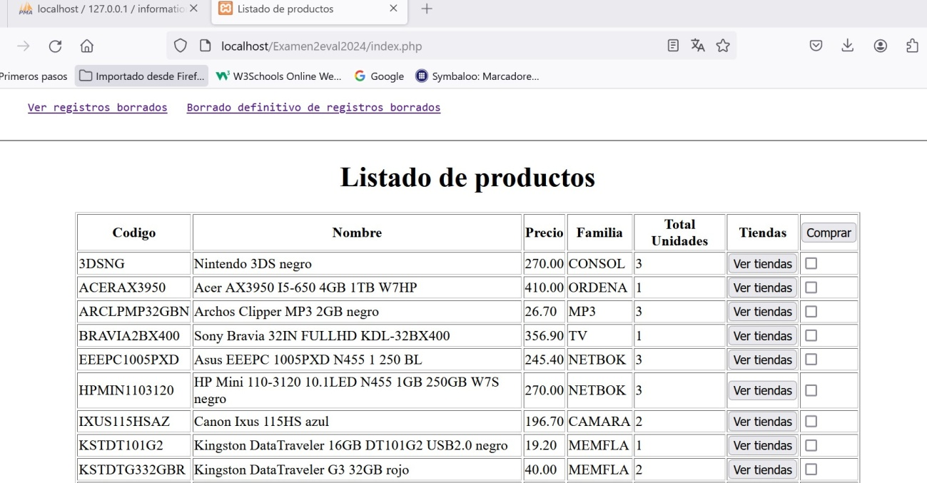

1. Total de Unidades. En la columna “Total Unidades” deben aparecer el número total de unidades disponibles a la venta que se encuentran en las diferentes tiendas de Extremadura.
2. Columna “Tiendas”. Al hacer click sobre el botón “Ver tiendas” mostrara el nombre de las diferentes tiendas y el número de unidades disponibles en cada tienda. El número de unidades disponibles de cada tienda se encuentran almacenados en la tabla stock

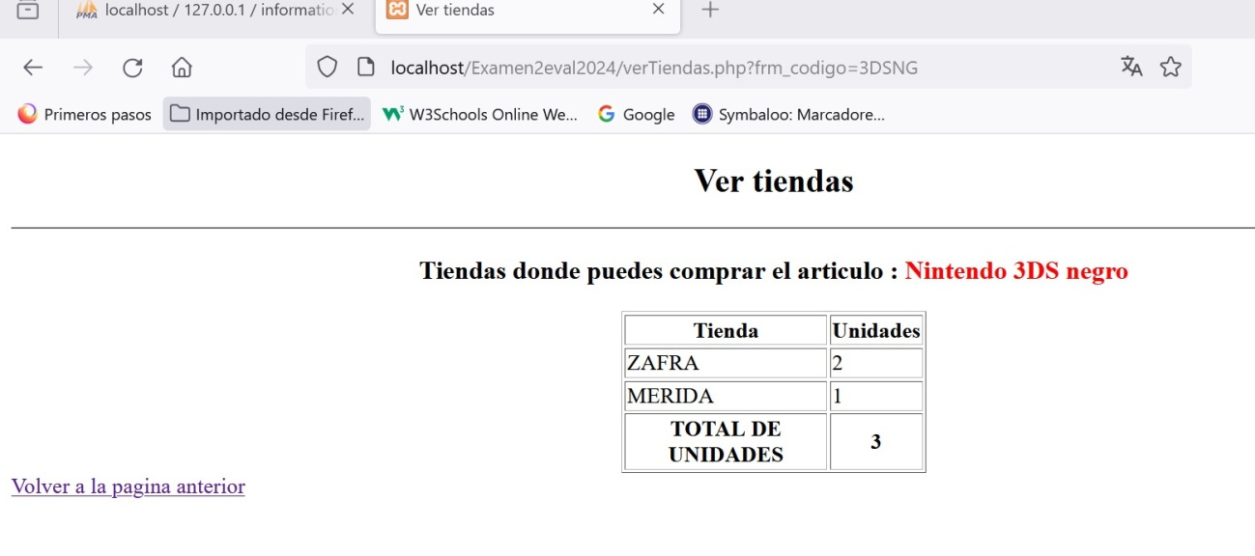

1. Botón “Comprar”. Al hacer click en este botón realizará la compra de todos los artículos que previamente se han seleccionado a través de los checkbox. La compra consistirá en añadir a la tabla de “borrados1”, todos los artículos de la tabla stock cuyo código coincida con los marcados anteriormente en los checkbox de la tabla “productos”. Una vez añadidos los artículos (código, tienda, unidades)de la tabla “stocks” a la tabla “borrados1”, se borraran dichos artículos de la tabla “stock” de las tiendas y también borra los productos de la tabla “productos” (producto, nombre, nombre_corto,descripción, etc).
2. Enlace “ver registros borrados”. Muestra los registros que se han insertados en la tabla “borrados1” al ser borrados de la tabla stocks.

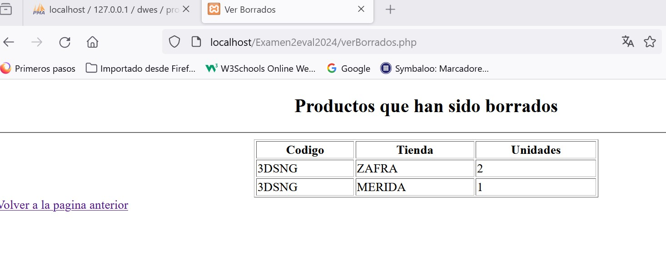

1. Enlace “Borrado definitivo de registros borrados”. Elimina de la tabla “borrados1” todos los registros que han sido insertados cuando se han realizado las compras. Antes de borrarlos, debe preguntar si estas seguro de querer borrarlos.

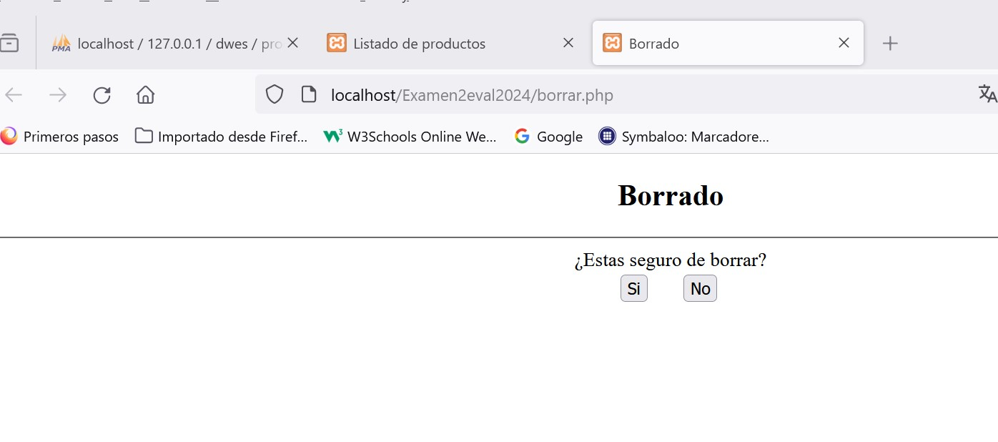

**Puntuación.**

1.- Ejercicio1. Listado de productos (1 punto).

2.- Ejercicio 2. Total unidades (2 puntos).

3.- Ejercicio 3. Ver tiendas (2 puntos)

1.- Ejercicio 4. Botón comprar (4 puntos).

2.- Ejercicio 5. Ver registros borrados (0,5 puntos).

3.- Ejercicio 6. Eliminar registros borrados (0,5 puntos)

La puntuación obtenida se corresponde con el 90% de la nota total para esta evaluación

Todos los archivos .php deben llevar tu número y nombre con tus apellidos al inicio de cada uno de los documentos escritos en php (en su interior).

Ánimo y suerte (sabes hacerlo)

**Indicaciones de entrega:**

Al finalizar el examen, debes comprimir toda la aplicación en un ZIP, junto con todos los archivos y carpetas que has utilizado. No incluir el archivo de video .mp4, tampoco el archivo .word, puesto que yo os lo he dado. El envío se realizará a través de la plataforma de la forma establecida para ello, y los archivos se nombrarán siguiendo las siguientes pautas:

**nº_apellido1_apellido2_nombre_exaMayo24**